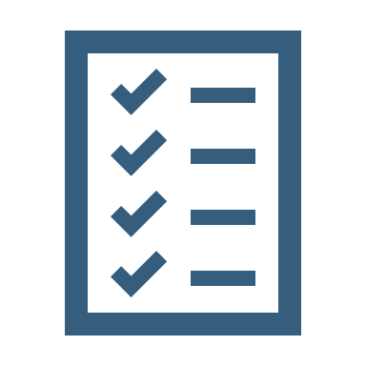  EVR-5003-1  Moyens pour mieux apprendre | Nom  Date  Enseignant  Journal de bord  Tout au long du cours EVR-5003, vous utiliserez ce journal de bord pour noter les moyens, les stratégies et les ressources qui pourraient vous aider à mieux apprendre. Il peut s’agir de moyens que vous utilisez déjà ou de nouveaux que vous allez découvrir.  À la fin du cours, vous allez présenter ces moyens dans le cadre d’une prise de parole d’environ 5 minutes. Vous pourrez naturellement utiliser le présent cahier afin de préparer votre présentation.  Dans ce cours, je veux relever les défis suivants :
FGA Montérégie
01/04/2020

Contexte d’apprentissage

Quelles ressources de ton centre peuvent-elles t’aider ? Qu’est-ce qu’elles pourront faire pour toi ?

Quelles ressources externes du centre peuvent-elles t’aider à mieux apprendre ? Qu’est-ce qu’elles pourront faire pour toi ?

Quelle approche pédagogique fonctionne le mieux pour vous ? Expliquez pourquoi.

Dispositions personnelles pour l’apprentissage

Comment définiriez-vous votre style d’apprentissage? Expliquez

Qu’est-ce que vous avez appris sur le fonctionnement de la mémoire?

Comment qualifieriez-vous votre motivation face à votre parcours au centre?

Comment qualifieriez-vous votre organisation du travail scolaire ?

Comme apprenant, quels sont vos forces, vos difficultés, vos besoins ?

Stratégies d’apprentissage

Quelle stratégie socioaffective souhaitez-vous adopter pour mieux apprendre?

Quelle stratégie cognitive souhaitez-vous adopter pour mieux apprendre?

Quelle stratégie métacognitive souhaitez-vous adopter pour mieux apprendre?

Quelle stratégie de gestion du temps souhaitez-vous adopter pour mieux apprendre?

Organisation d’un plan de travail

Quels sont vos objectifs d’apprentissage ?

Quels sont vos priorités à court et moyen terme ?

De quelles ressources aurez-vous besoin ?

Quel est votre échéance ?

Quelles mesures de suivi comptez-vous mettre en place ?

